ЛЕКЦИЯ 17

РАСПРОСТРАНЕНИЕ УКВ НА НАЗЕМНЫХ РАДИОЛИНИЯХ
РАСПРОСТРАНЕНИЕ УКВ ЗЕМНОЙ ВОЛНОЙ
ОБЛАСТИ ПРИМЕНЕНИЯ
К диапазону УКВ относит радиоволны длиной от 0,1 мм до 10 м (частоты от 30 МГц до 3000 ГГц). Характерной особенностью этого диапазона является его большая частотная емкость, позволяющая передавать широкополосную информацию.
Ультракороткие волны широко применяются в наземных системах связи и вещания. Большинство таких систем работает на земной волне. Исключение составляют лишь линии связи, работающие на волнах, рассеянных в атмосфере. В рассматриваемом диапазоне волн устойчивая работа на земной волне ограничена расстоянием прямой видимости (десятки километров). Для передачи информации на расстоянии в сотни и тысячи километров используют радиорелейные линии (РРЛ) с интервалами в пределах прямой видимости.
Системы телевизионного и звукового вещания работают на волнах метрового и дециметрового диапазонов. Устойчивый радиус действия вещательных передатчиков в этих диапазонах также ограничен расстоянием порядка прямой видимости. Для увеличения радиуса действия станций стараются поднимать антенну на передаче по возможности выше за счет как естественного рельефа местности, так и башни, на которой устанавливается антенна.

РАСЧЕТ ПОЛЯ В ОСВЕЩЕННОЙ ЗОНЕ С УЧЕТОМ РЕФРАКЦИИ РАДИОВОЛН В ТРОПОСФЕРЕ
В диапазоне УКВ высота поднятия антенн на передаче (h₁) и приеме (h₂) обычно больше длины волны λ, поэтому весь путь распространения земной волны делят на три зоны: освещенную, полутени и тени.
В освещенной зоне поле имеет интерференционную структуру за счет сложения прямой и отраженной от Земли волн. Расчет напряженности поля в этой зоне базируется на интерференционной формуле (16.31). Для практических расчетов в (16.31) необходимо учесть электрическую неоднородность тропосферы.
Электрическая неоднородность тропосферы, проявляющаяся в рефракции радиоволн, влияет на все параметры, от которых зависит поле в освещенной зоне. По сравнению со случаем прямолинейного распространения изменяются (рис. 20.1) длины путей прямой r₁ и отраженной r₂ волн, т.е. сдвиг фаз $Δϕ=\frac{2π}{λ}\left(r_{2}−r_{1}\right)$, угол наклона траектории отраженной волны Δ и соответственно коэффициент отражения R, а также коэффициент расходимости D_{p}.
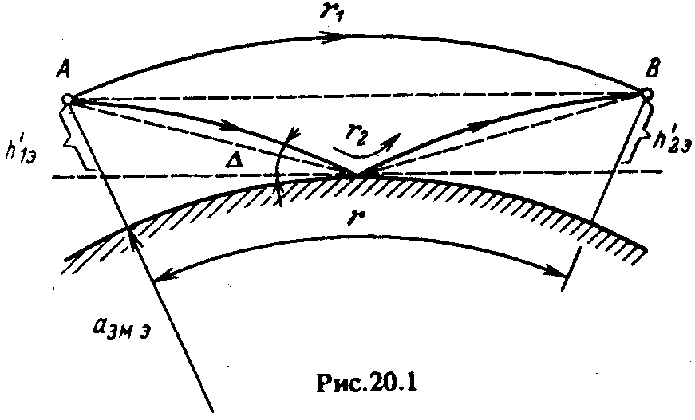

Как видно из формул (16.26) — (16.28), значения Δϕ, Δ и D_{р} определяются приведенными высотами h₁’ и h₂’ (16.25), которые зависят от радиуса Земли а_{зм}. Это позволяет свести учет рефракции к расчету Δϕ, Δ и D_{р} по указанным формулам с заменой в них а_{зм} на эквивалентный радиус а_{зм,э} (18.18). В итоге действующее значение напряженности поля УКВ в освещенной зоне:
$E_{д}=E_{0д}⋅V=\frac{\sqrt{{\text{30 \{}P}_{1}^{'}}⋅G_{1}}{r}×\sqrt{1+(D_{p}R)^{2}+2{\text{RD}}_{p}\text{cos}\left(\frac{4π\left(h_{1э}^{'}⋅h_{2э}^{'}\right)}{λr}−θ\right)}$. (20.1)

На радиолиниях, где в пределах существенной области для отражения поверхность Земли достаточно ровная и плоская, модуль коэффициента отражения R ≈ 1, θ ~ π и коэффициент расходимости D_{р} ≈ 1. Для таких условий интерференционная формула (20.1) упрощается:
$E_{д}=\frac{\sqrt{{\text{30 \{}P}_{1}^{'}}⋅G_{1}}{r}⋅2\text{sin}\left(\frac{2π\left(h_{1э}^{'}⋅h_{2э}^{'}\right)}{λr}\right)$. (20.2)
Формула для расчета напряженности поля еще более упрощается, если рассматривать большие расстояния r (в пределах освещенной зоны), при которых в (20.2) синус можно заменить его аргументом. Это можно сделать, если $\frac{2π\left(h_{1э}^{'}⋅h_{2э}^{'}\right)}{λr}≤\frac{π}{9}$. Тогда на расстояниях $r≥\frac{\text{18}π\left(h_{1э}^{'}⋅h_{2э}^{'}\right)}{λ}$ формула для расчета напряженности поля приобретает вид
$E_{д}=\frac{\sqrt{{\text{30 \{}P}_{1}^{'}}⋅G_{1}}{r^{2}}⋅\frac{4π\left(h_{1э}^{'}⋅h_{2э}^{'}\right)}{λ}$. (20.3)
Эта формула была получена Б.А. Введенским и называется квадратичной формулой Введенского.
Видно, что на указанных расстояниях r интерференционная структура поля перестает существовать и величина поля уменьшается обратно пропорционально квадрату расстояния. Столь резкое убывание поля можно объяснить тем, что при увеличении расстояния уменьшается разность хода Δr = r₂ — r₁, т.е. сокращается пространственная разность фаз $Δϕ=\frac{2π}{λ}⋅Δr$. В то же время при скользящем отражении R → —1 при любой поляризации. Другими словами, чем больше расстояние r, тем полнее взаимная компенсация прямой и отраженной волн в точке приема, что и вызывает сравнительно быстрое убывание поля. На рис. 20.2 представлена зависимость множителя ослабления от расстояния, которая соответствует формулам (20.2) и (20.3).

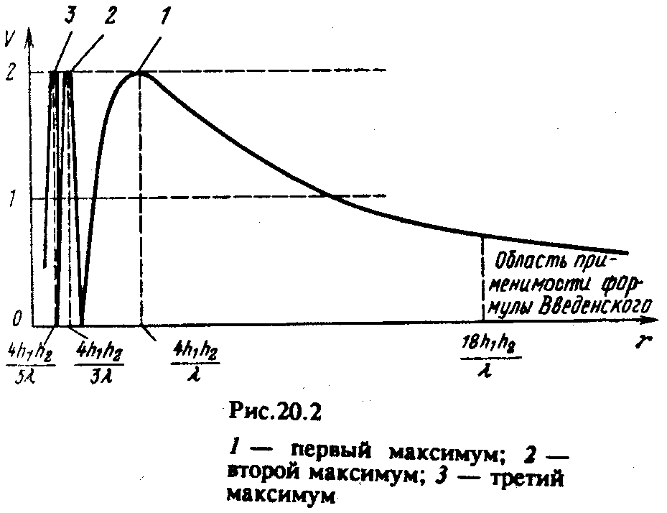

РАСЧЕТ ПОЛЯ С УЧЕТОМ РЕЛЬЕФА МЕСТНОСТИ
Земная поверхность никогда не бывает идеально гладкой. Даже равнинная местность покрыта большим числом хаотически расположенных неровностей. В зависимости от их размеров, электрических свойств, количества, а также от длины распространяющейся волны элементы рельефа оказывают различное влияние на поле в точке приема.
Рассмотрим сначала влияние мелких неровностей, которые придают земной поверхности свойства так называемой шероховатой поверхности. Поверхность считается шероховатой, если выполняется известный из курса физики критерий Рэлея:
$Δh>\frac{λ}{8\text{sin}Δ}$, (20.4)
где Δh — средняя высота неровностей в пределах существенной области для отражения; Δ — угол возвышения траектории отраженной волны (см. рис. 20.1). Если условие (20.4) выполняется, то отражение от Земли считается рассеянным (диффузным) и в формуле (20.1) для расчета напряженности поля коэффициент отражения R заменяется на эффективный R_{Эф} < R. Значения R_{Эф} для различных видов неровной земной поверхности приведены в [50].
Крупные элементы рельефа местности в виде, например, гор и долин, холмов и оврагов, строений разнообразны по размерам, форме, местоположению на трассе. Неровности земной поверхности такого типа существенно влияют на условия распространения земной волны. Чем меньше длина волны, тем это влияние выражено более резко. В диапазоне УКВ существуют два различных подхода к учету рельефа.
На наземных линиях связи (РРЛ) с интервалами в пределах прямой видимости, где одно передающее устройство обслуживает один фиксированный пункт приема, применяют детерминированные методы учета рельефа. Эти методы основаны на приближенной аппроксимации больших неровностей земной поверхности телами правильной геометрической формы: сферой, клином и т.п. Отметим лишь, что наличие крупных препятствий на трассе иногда приводит к некоторым эффектам, которые на первый взгляд кажутся неожиданными.
Рассмотрим, например, случай, когда на пути распространения земной волны имеется одиночное препятствие (рис. 20.3). Даже при небольшом расстоянии между пунктами передачи и приема препятствие закрывает прямую видимость и точка приема оказывается в зоне тени. Затенение точки приема препятствием приводит как правило, к значительному ослаблению сигнала. Однако в некоторых случаях, как показывают эксперименты, напряженность поля в точке приема может в несколько раз превышать значение напряженности поля в отсутствие препятствия. Этот эффект называют эффектом усиления за счет препятствия.
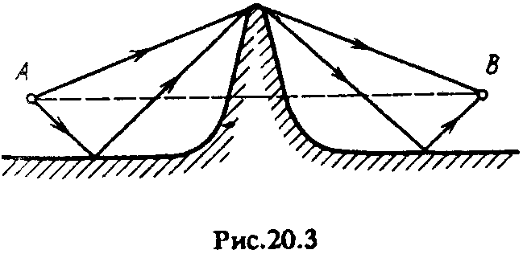

В рамках отражательной трактовки эффект усиления за счет препятствия можно пояснить следующим образом. Как показано на рис. 20.3, вершина препятствия возбуждается двумя волнами: прямой и отраженной от Земли, амплитуды которых будем считать одинаковыми и равными Е₀. Если эти две волны складываются в фазе, то вершина препятствия возбуждается полем с амплитудой 2Е₀. Возбужденная вершина является источником вторичных волн, которые достигают точки приема также по двум путям: как прямая и отраженная от Земли волны, амплитуды которых примерно одинаковы. Если эти волны в точке приема складываются в фазе, то при идеальной ситуации напряженность поля в точке В будет равна 4 Е₀.
Таким образом, при удачном стечении обстоятельств напряженность поля за препятствием может превышать значение поля в свободном пространстве. Если учесть, что на реальных радиолиниях напряженность поля в точке приема обычно меньше напряженности поля в свободном пространстве, то выигрыш в усилении за счет препятствия по сравнению с полем в его отсутствие получается еще больше и может достигать десятков децибел.
Практическое использование эффекта усиления за счет препятствия реализуется установкой на вершинах гор и холмов специальных пассивных ретрансляторов, имитирующих этот эффект. Расчет систем радиовещания и телевидения, а также систем связи с подвижными объектами выполняется с помощью статистических методов. В основе вероятностных оценок условий приема в разных участках зоны, обслуживаемой тем или иным передатчиком, лежат, как правило, обобщенные результаты измерений напряженности поля. Наиболее сложные условия распространения наблюдаются в крупных городах, застроенных разноэтажными зданиями.

ФАКТОРЫ. ВЛИЯЮЩИЕ НА УСТОЙЧИВОСТЬ РАБОТЫ ЛИНИЙ СВЯЗИ
На наземных радиолиниях диапазона УКВ напряженность поля в точке приема не остается постоянной во времени, т.е. поле подвержено замираниям. Причиной замираний является изменение во времени состояния тропосферы как по некоторому регулярному закону (скажем, в течение суток), так и случайным образом. Если в процессе колебаний уровень сигнала (или множитель ослабления V) упадет ниже определенного минимально допустимого значения V_{тin}, произойдет срыв связи. Вероятность срыва связи, т. е. вероятность того, что V < V_{min}, обозначается как T(V). Очевидно, что устойчивость связи равна 1 — Т(V).
Исходя из того, что замирания на линиях связи в освещенной зоне обусловлены в основном явлениями субрефракции и интерференции в точке приема двух волн — прямой и отраженной от Земли, и предполагая, что эти замирания статистически независимы,
T(V) = T₀(V) + ΣT_{n}(V), (20.5)

где T₀(V) — вероятность срыва связи за счет субрефракционных замираний; ΣT_{n}(V) —вероятность срыва связи за счет интерференционных замираний.
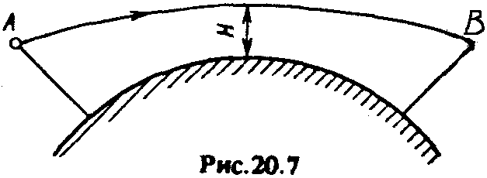
В качестве одного из основных факторов, влияющих на устойчивость работы радиолиний, выделяют так называемый просвет Н (рис. 20.7), т.е. расстояние между наивысшей точкой профиля трассы и траекторией прямой волны, приходящей в точку приема. Как видно, просвет зависит от высот поднятия антенн и учитывает рефракцию радиоволн.
Рассмотрим зависимость вероятности срыва связи от величины просвета. Обычно длину трассы и высоты поднятия антенн выбирают так, чтобы в условиях средней (стандартной) рефракции между пунктами приема и передачи была прямая видимость (рис. 20.8). Но при появлении субрефракции (штриховая линия) точка приема может оказаться в зоне тени и уровень сигнала упадет ниже нормы. Чтобы этого не произошло, надо увеличить просвет на линии, увеличив, например, высоту поднятия приемной антенны (см. рис. 20.8). Другими словами, чем больше просвет, тем меньше вероятность срыва связи за счет субрефракционных замираний. Однако чем больше просвет, т.е. чем выше расположены антенны, тем больше сдвиг фаз полей прямой и отраженной от Земли волн в точке приема:
$Δϕ=\frac{2π}{λ}⋅Δr=\frac{4π\left(h_{1}⋅h_{2}\right)}{λ}$. (20.6)
При больших значениях $Δϕ$ увеличивается вероятность попадания точки приема в интерференционный минимум, т.е. увеличивается вероятность срыва связи за счет интерференционных замираний.
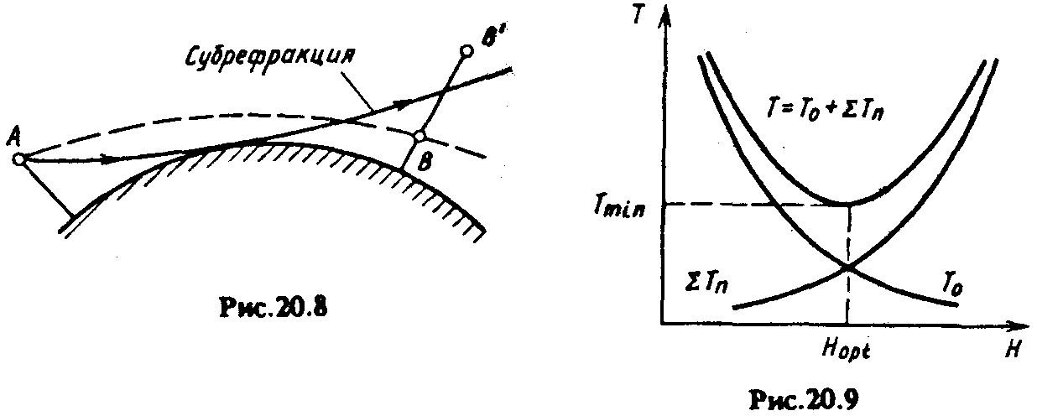
На рис. 20.9 показана качественная зависимость Т₀ и ΣT_{n}, а также их суммы Т от просвета, из которой видно, что на трассе имеется оптимальный просвет H_{opt}, при котором вероятность срыва связи минимальна.
Кроме просвета устойчивость работы радиолиний зависит от многих других факторов, в том числе от протяженности интервала r и длины волны λ. При уменьшении r увеличивается средний уровень сигнала, и при выборе оптимального просвета возрастает устойчивость работы. При укорочении длины волны увеличивается вероятность срыва связи за счет интерференционных замираний, так как увеличивается разность фаз $Δϕ$ (20.6).
Для повышения устойчивости работы линий связи используют разнесенный прием. Пространственно-разнесенный прием реализуют использованием сдвоенного приема с разнесением антенн по высоте. Статистическая независимость флуктуации поля достигается при разносе Δh = (140 ... 160)π. При частотно-разнесенном приеме, когда передача осуществляется на двух несущих, независимость флуктуации достигается при частотном разносе Δf/f = (2...4)× ×10⁻².

ДАЛЬНЕЕ ТРОПОСФЕРНОЕ РАСПРОСТРАНЕНИЕ УКВ
ОСНОВНЫЕ ХАРАКТЕРИСТИКИ ЛИНИЙ ДТР
Механизм ДТР есть результат рассеяния радиоволн на слабых неоднородностях диэлектрической проницаемости тропосферы. Свойства механизма таковы, что ДТР используют только для систем радиосвязи (для систем радиовещания и телевидения этот механизм непригоден).
На тропосферных радиорелейных линиях (ТРРЛ) пункты приема всегда располагаются в зоне глубокой тени. Протяженность интервалов между соседними станциями составляет в разных случаях 150... 1000 км. Основное применение ТРРЛ находят в труднодоступных северных и горных районах, где их строительство и эксплуатация значительно выгоднее, чем обычных РРЛ с интервалами в пределах прямой видимости.
На тропосферных линиях прием сопровождается глубокими общими и селективными замираниями, что объясняется флуктуирующей многолучевой структурой принимаемого рассеянного поля. Уровень сигнала непрерывно флуктуирует. Частотно-селективные свойства замираний являются причиной искажения сигналов и ограничения неискаженной полосы передачи информации. Линии ТРРЛ используются в основном для передачи телефонных и телеграфных сигналов. Особенностью линий ДТР является быстрое убывание уровня сигнала с увеличением длины радиолинии, что объясняется двумя причинами. Наибольшая интенсивность рассеивающих неоднородностей наблюдается в нижних толщах тропосферы, поэтому на линиях ДТР независимо от длины интервала излучение и прием ведут примерно под нулевым углом к горизонту.
Рассмотрим две радиолинии разной протяженности: АВ₁ и AB₂ (рис. 20.11), на которых ДН антенн прижаты к поверхности Земли. Из рисунка видно, что увеличение длины радиолинии сопровождается увеличением угла рассеяния 8_{Р}а_{С} (см. § 18.2) и смещением эффективного объема рассеяния θ_{Рас} вверх (рис. 20.11), где интенсивность неоднородностей ослаблена. Обе причины способствуют быстрому убыванию поля с расстоянием. Чтобы не усложнять требований к энергетике, рекомендуют выбирать (если это возможно) протяженность интервалов не более 300 ... 400 км.

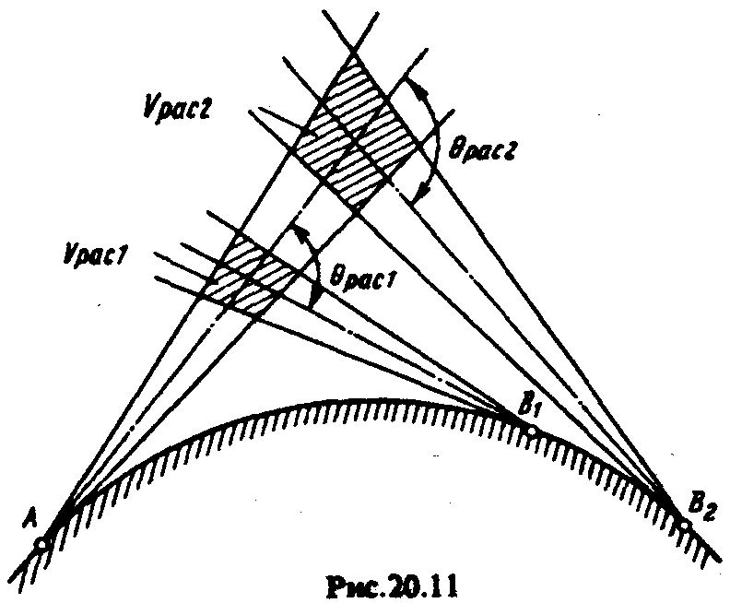
В результате значительного ослабления сигнала в процессе рассеяния и наличия глубоких замираний работа ТРРЛ возможна только при высоких энергетических показателях оборудования на передаче и приеме.

ЭНЕРГЕТИЧЕСКИЙ РАСЧЕТ ЛИНИИ ДТР
Количественная оценка свойств поля при ДТР базируется на результатах обработки экспериментальных данных, поскольку сведения о статистических характеристиках слабых неоднородностей диэлектрической проницаемости тропосферы недостаточны для определения поля чисто аналитическим путем.
Основываясь на уравнении радиосвязи в свободном пространстве (15.5) и учитывая особенности линий ДТР, статистическое распределение мощности сигнала на входе приемника можно записать в виде
$P_{2}(T)=P_{1}+\text{20}\text{lg}\left(\frac{λ}{4πr}\right)+G_{1}+G_{2}+η_{1}+η_{2}+ΔG+V_{\text{мм}}+ΔV(T)$ (20.7)
где Р₁ — мощность передатчика, дБВт: r — протяженность интервала ТРРЛ в той же размерности, что и длина волны λ; G₁ и G₂ — расчетные значения коэффициента усиления передающей и приемной антенн, дБ; η₁ и η₂ — коэффициенты полезного действия передающего и приемного фидеров, дБ; ΔG — «потери усиления» передающей и приемной антенн, дБ; V_{мм} — долгосрочное (месячное) медианное значение множителя ослабления, дБ; $ΔV(T)$ — отклонение мгновенного значения множителя ослабления, дБ.
Первые шесть слагаемых в (20.7) полностью соответствуют уравнению радиосвязи (15.5), остальные три слагаемых учитывают особенности линий ДТР.
Потери усиления антенн ΔG проявляются в том, что на линиях ДТР использование антенн с большими коэффициентами усиления (КУ) G не дает того выигрыша в принимаемой мощности Р₂, который следует из (15.5). Чем выше коэффициенты усиления, тем больше отстает прирост мощности. Объясняют это явление двояко.
Повышение КУ антенны осуществляют увеличением ее размеров, в результате чего в пределах раскрыва антенны все больше проявляется некогерентность структуры принимаемого поля, т.е. нарушается синфазность возбуждения раскрыва приемной антенны волнами, приходящими с направления максимума ее ДН, что, в свою очередь, приводит к уменьшению ее КУ. Второе объяснение сводится к тому, что сужение ДН антенн приводит к сокращению объема рассеяния, т.е. к уменьшению принимаемого поля.
Потери усиления ΔG определяются при измерениях как суммарная величина для передающей и приемной антенн. На рис. 20.12 приведена зависимость ΔG от суммарного коэффициента усиления G₁ + G₂.
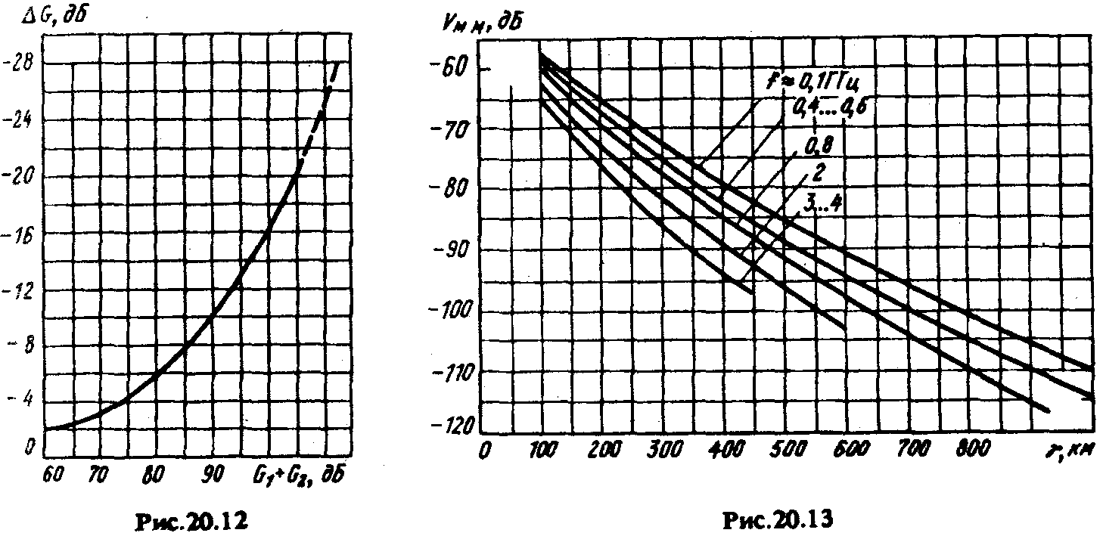
Измерения показывают, что V_{мм} зависит от протяженности интервала ТРРЛ, частоты, сезона, климатических условий. На рис. 20.13 приведены кривые зависимости V_{мм} от расстояния для диапазона частот 0,1... 4 ГГц, справедливые для зимних месяцев в умеренном климате.
Месячное медианное значение множителя ослабления (V_{мм}) учитывает среднее (медианное) ослабление поля при рассеянии радиоволн на неоднородностях тропосферы дополнительно к обычному ослаблению за счет сферичности волны.
Из рисунка видно, что дополнительное к свободному пространству ослабление сигнала на линиях ДТР составляет 70 ... 100 дБ, что подтверждает сделанное ранее предположение о резком убывании поля с увеличением расстояния. Зависимость среднего уровня поля от частоты волны выражена сравнительно слабо, что может быть связано с тем, что электрические параметры тропосферы в данном диапазоне не зависят от частоты. Кроме того, в тропосфере имеются локальные неоднородности самых различных размеров, так что волны различных частот рассеиваются примерно с одинаковой интенсивностью.
Статистическое распределение мгновенных значений множителя ослабления (ΔV(T)), вычисленных относительно среднего уровня V_{мм}, учитывает быстрые и медленные замирания, возникающие на линиях ДТР вследствие флуктуирующей многолучевости. На рис. 20.14 приведено интегральное распределение ΔV(T) для сдвоенного (n = 2) и счетверенного (п = 4) приемов. Кривые справедливы для системы автовыбора большего из сигналов. Параметром для каждой кривой является значение стандартного отклонения σ_{м}, характеризующего распределение медленных замираний (рис. 20.15).
Значение T(ΔV) определяет процент времени, в течение которого глубина замираний равна или меньше величины ΔV, указанной на оси ординат. Из рис. 20.14 видно, что чем меньший процент времени срыва связи стремятся получить, тем больший энергетический запас должны обеспечить. Сравнение кривых для сдвоенного и счетверенного приемов показывает, что при использовании счетверенного приема необходим меньший энергетический запас. Это говорит об эффективности данного способа увеличения устойчивости связи.
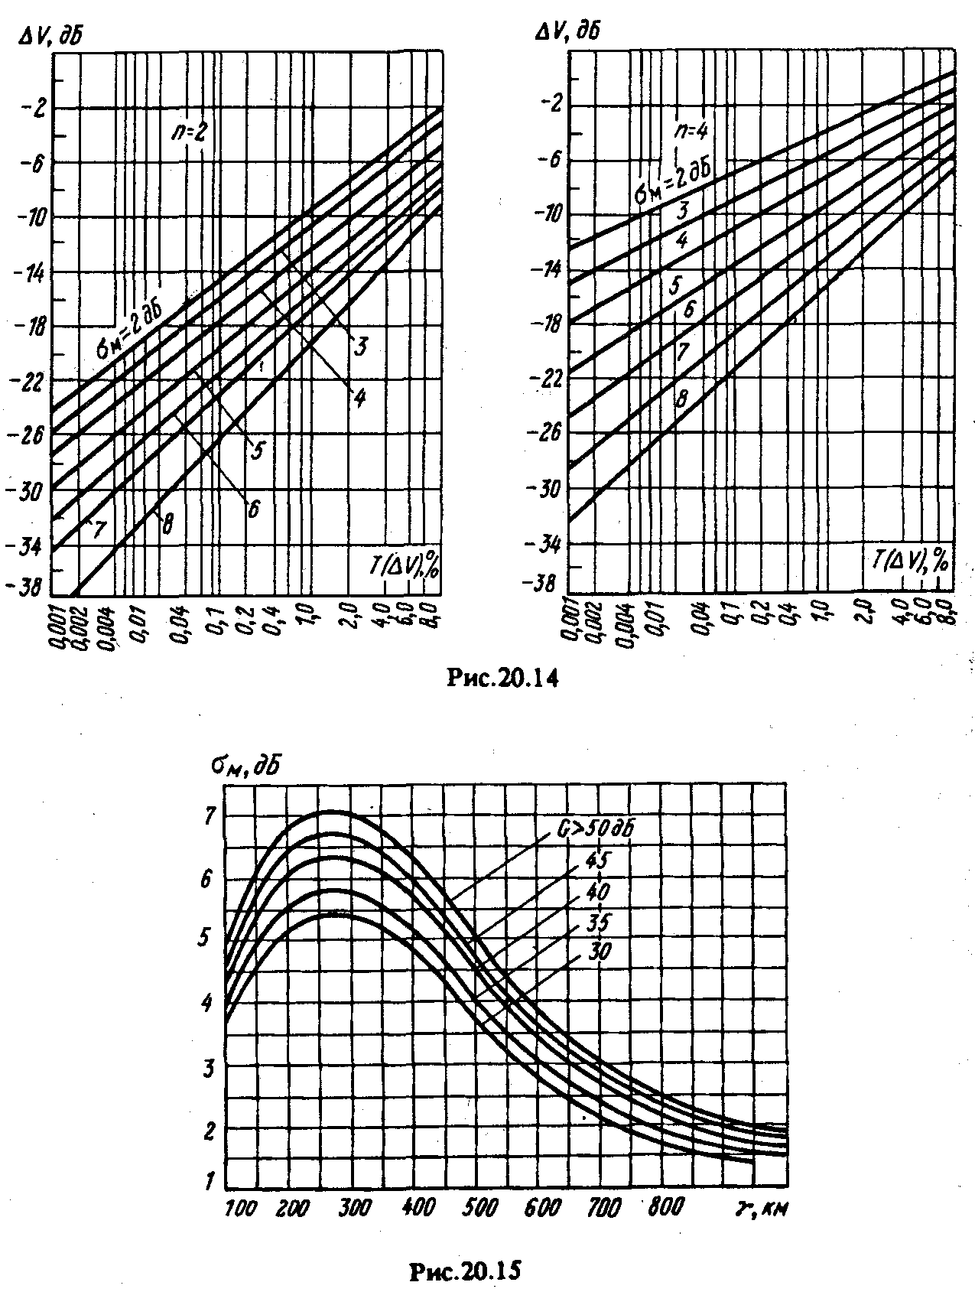

ВОПРОСЫ ЭЛЕКТРОМАГНИТНОЙ СОВМЕСТИМОСТИ АНТЕНН
ПАРАМЕТРЫ АНТЕНН, ОПРЕДЕЛЯЮЩИЕ ЭЛЕКТРОМАГНИТНУЮ СОВМЕСТИМОСТЬ
Бурное развитие радиотехнических систем различного назначения сопровождается как освоением новых диапазонов частот, так и предоставлением одной полосы частот нескольким радиослужбам. В результате основные спектры, излучаемые и принимаемые отдельными радиосредствами, оказываются частично или полностью перекрывающимися, что приводит к увеличению числа мешающих сигналов (неумышленные помехи) и снижению отношения сигнал-шум. Вопросы, связанные с изучением причин возникновения и способов снижения неумышленных радиопомех, относятся к проблеме электромагнитной совместимости (ЭМС) радио-средств.
Среди возможных причин появления неумышленных помех следует различать помехи, проникающие в радиотехническую систему через антенну, и помехи, возникающие помимо антенны и обусловленные в основном электромагнитными связями между различными узлами данной системы или между элементами двух или более систем, размещенных близко друг от друга. Существенным фактором появления помех являются паразитные электромагнитные связи в антенно-фидерных линиях. Они существуют в системах, расположенных как на одном объекте, так и на далеко стоящих друг от друга.
В современных радиосистемах основной причиной появление помех является прием антенной нежелательных мешающих сигналов. Пространственная и частотная избирательности, присущие антенным системам, позволяют существенно улучшить электромагнитную обстановку.
Насколько велика роль антенн в обеспечении ЭМС, можно судить по тому факту, что из 30 основных параметров радиоэлектронного оборудования, влияющих на ЭМС, 12 параметров определяются антенной системой. Совокупность характеристик антенны, существенных для обеспечения ЭМС, будем называть помехозащищенностью антенны. В ряде случаев требования к помехозащищенности разрабатываемых антенн оказываются столь жесткими, что их выполнение сопровождается некоторым снижением КУ, ухудшением согласования, сужением рабочего диапазона частот и т.д.
Проблему ЭМС в рамках конкретной радиотехнической системы решают двумя путями:
1) разрабатывают более помехозащищенные радиотехнические системы;
2) проводят их оптимальное проектирование с точки зрения уменьшения создаваемых ими помех.
В последние годы разрабатывается новый класс антенн — так называемые адаптивные антенные системы, позволяющие производить подстройку под данную помеховую обстановку таким образом, чтобы свести влияние помех к минимуму.
Основными характеристиками антенн, расположенных на большом расстоянии друг от друга (в зоне излучения) и способных влиять на ЭМС, являются:
- направленные свойства в рабочем диапазоне (ширина главного лепестка ДН, КНД, КУ, УБЛ и др.);
- внеполосное излучение антенны (излучение в полосах частот, примыкающих к рабочей полосе — результат модуляции);
- направленные свойства на частотах побочных излучений (излучения на гармониках, паразитные, комбинационные и интермодуляционные);
- поляризационные характеристики;
- искажение направленных свойств из-за влияния посторонних объектов;
- стабильность характеристик во времени и др.
Что касается внеполосных излучений, то антенная система совместно с линией питания является в какой-то мере фильтром этих излучений. Например, в волноводной линии антенны подавляются все частоты, являющиеся запредельными для данного сечения волновода.

Для обеспечения ЭМС различных радиосистем ДН как передающих, так и приемных антенн этих систем должны обладать малым боковым и задним излучениями. Это объясняется тем, что нежелательные сигналы часто попадают на вход приемника через боковые и задние лепестки ДН антенны и оказывают на качество работы системы большое влияние. Такая ситуация создается в системах, работающих в условиях слабых полезных сигналов или при высоком уровне помех. Поэтому снижение УБЛ во многом решило бы проблему ЭМС. Однако, как известно, в данном случае должен быть соблюден определенный компромисс, связанный со снижением апертурного КИП антенны.
При работе антенны в реальных условиях возникают дополнительные причины, искажающие ее направленные свойства. Эти причины обусловлены влиянием размеров и формы конструкции, на которой расположена антенна, а также рядом расположенных других антенн и т.п. При оценке влияния направленных свойств антенны на уровень ЭМС необходимо учитывать все указанные факторы. Многие из них могут быть установлены только экспериментальным путем.
Рассмотрим влияние помехозащищенности в конкретном случае на примере собственных помех РРЛ, когда недостаточная пространственная избирательность антенн приводит к ухудшению характеристик РРЛ.
На рис. 13.1 схематически показан участок РРЛ, включающий три ретрансляционных пункта А, В, С. Антенна В₁ станции В принимает кроме полезного сигнала от антенны А₂ станции А два мешающих сигнала от антенн А₁ и С₁. При двухчастотном плане распределения частот передача на каждой станции РРЛ в оба направления идет на одинаковых частотах, а частоты передатчиков повторяются через станцию. Поэтому все три сигнала, принимаемые антенной В₁, имеют одинаковые частоты и ослабление помех от антенн А₁ и С₁ может быть обеспечено только направленными свойствами антенн.
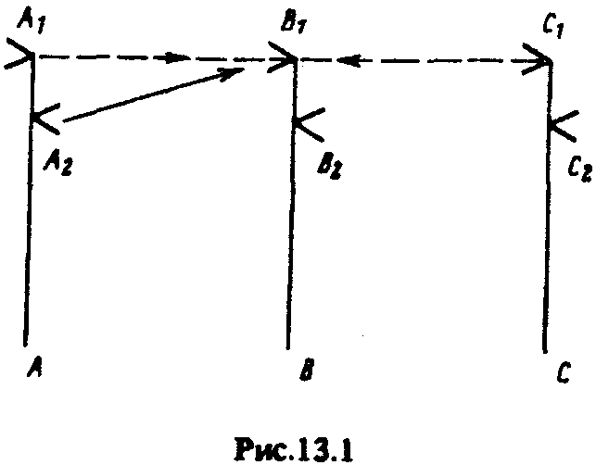

Чтобы указанные помехи не оказывали заметного влияния на качественные показатели линии, необходимо, чтобы КЗД антенн РРЛ, т.е. уровень излучения антенн в направлении θ = 180°, по отношению к излучению в направлении θ = 0° не превышал —(65... 70) дБ.
В ряде случаев для улучшения ЭМС применяется развязка антенн по поляризации электромагнитного поля. При этом две антенны работают с полями, поляризованными взаимно перпендикулярно, либо, если антенны с вращающейся поляризацией поля, направления вращения векторов электромагнитного поля у обеих антенн противоположны.
Иногда антенны располагаются на небольшом расстоянии друг от друга (в зоне ближнего поля). Это имеет место на KB, CB и ДВ радиоцентрах, при установке антенн ретрансляционных пунктов РРЛ на одних и тех же мачтах, а также при размещении антенн на ограниченной площади космического корабля или спутника. Из-за пространственной электромагнитной связи изменяются направленные свойства и входные сопротивления антенн, поэтому необходимо принимать специальные меры для увеличения переходного затухания между антеннами. К ним относятся рациональное размещение антенн относительно друг друга. Например, взаимное влияние двух параболических антенн РРЛ уменьшается, если их установить не рядом, а «спина к спине», включение в антенны реактивных развязывающих элементов и др.
Совместное использование одних и тех же полос частот различными спутниковыми и наземными радиослужбами, что допускается международными соглашениями (см., например, Регламент радиосвязи), усложняет электромагнитную обстановку. Таким образом, возникает сложная проблема электромагнитной совместимости. Эта проблема касается обеспечения совместимости между спутниковыми системами и спутниковых систем с наземными службами.
С целью соблюдения необходимых условий ЭМС в настоящее время принято сопоставлять ДН антенн спутниковой связи с так называемыми справочными ДН. Последние представляют собой графическое изображение огибающей рекомендуемой МККР ДН относительно изотропного излучателя (в децибелах).
Следует отметить, что международные рекомендации периодически пересматриваются. Это подтверждает тенденцию ужесточения требований к ДН антенн спутниковой связи с целью более полного удовлетворения требованиям ЭМС.
Остановимся более подробно на вопросах ЭМС апертурных антенн.

МЕТОДЫ СНИЖЕНИЯ БОКОВОГО ИЗЛУЧЕНИЯ АПЕРТУРНЫХ АНТЕНН
Формулы ДН излучающих раскрывов достаточно точно характеризуют направленные свойства апертурной антенны в секторе главного и ближайших к нему боковых лепестков (в этом секторе можно пренебречь влиянием таких факторов, как излучение облучателя однозеркальной антенны за пределы зеркала, дифракционные эффекты на кромках зеркала и др.). Величина этого сектора определяется конкретной схемой выполнения антенны и может достигать ±40° и более. Известно, что низкий УБЛ в данном секторе обеспечивается при спадающем к краям амплитудном распределении. Однако при этом получается низкий КИП. Существует возможность резко снизить УБЛ, сохранив достаточно высокий КИП. Для этого используются различные специальные распределения (косинус-квадратное с пьедесталом, параболическое с пьедесталом, бесселево и др.).
В последнее время требования к УБЛ все чаще формулируются следующим образом: антенная система должна обеспечивать не только достаточно быстрое спадание УБЛ при отходе от главного направления, но и пониженный уровень первых боковых лепестков (УПБЛ). Необходимость уменьшения УПБЛ объясняется в первую очередь тем, что первые боковые лепестки антенн имеют повышенный по сравнению с дальними лепестками уровень и поэтому во многом определяют помехозащищенность и ЭМС радиосредств.
Наиболее острой эта проблема является для земных станций спутниковой связи из-за возможных помех со стороны соседних, близкорасположенных на геостационарной орбите спутников.
Во многих практических случаях снижение ближнего бокового излучения должно быть обеспечено при сохранении высокой эффективности антенны. Таким образом, задачу можно сформулировать так: необходимо определить, а затем реализовать такое распределение возбуждающего поля в раскрыве апертурной антенны, при котором обеспечивается низкий УПБЛ при высоком апертурном коэффициенте использования раскрыва (ϑ_{a}).
Стандартные распределения возбуждающего поля типа параболического на пьедестале и ему подобных не решают поставленной задачи. При допустимых значениях ϑ_{a} УПБЛ оказывается велик (около —20 дБ). Что касается распределений со слабым возбуждением периферии раскрыва типа (1 — x²)^{n}, то они, обеспечивая низкий УПБЛ, имеют невысокую эффективность и трудно реализуемы.
На основе анализа можно сформулировать основные требования к функциям распределения, решающим задачу обеспечения низкого УПБЛ при высокой апертурной эффективности и реализуемым практически в следующем виде:
1. Функция f(х) должна быть монотонно убывающей [f'(x) < 0]. В противном случае ее практическая реализация сильно усложняется.
2. Уровень поля на краю апертуры должен быть невелик. Это необходимо для обеспечения низкого уровня дальних боковых лепестков.
3. Первая производная функция возбуждения на краю апертуры должна быть отрицательной и небольшой по абсолютной величине. Другими словами, у края апертуры функция возбуждения должна уменьшаться медленно.
4. Вторая производная f ''(x) должна быть положительной и большой, т.е. кривизна функции возбуждения в центре раскрыва и на его краю должна иметь разные знаки. Отсюда следует, что функция возбуждения f(x) должна иметь на раскрыве точку перегиба, где f "(x) = 0.
Сформулированные таким образом основные требования к распределениям в линейной апертуре остаются справедливыми и для круглой апертуры. Задача оптимизации апертурных распределений, удовлетворяющих этим требованиям, может быть сформулирована следующим образом: необходимо из класса распределений с заданным апертурным коэффициентом выделить распределение, обеспечивающее минимальную мощность излучения в секторе первых боковых лепестков.
Переходя к практическим вопросам, следует заметить, что затруднительно подобрать облучающую систему так, чтобы ее ДН с необходимой точностью обеспечивала в раскрыве антенны олтимальное при заданной апертурной эффективности распределение. На практике разумнее подбирать ДН облучающей системы так, чтобы соответствующее распределение поля в раскрыве удовлетворяло сформулированным выше требованиям относительно поведения на краю раскрыва.
Оптимальная по помехозащищенности диаграмма определяется конкретной помеховой обстановкой, и поэтому в схеме антенны должна быть предусмотрена возможность управления распределением поля в раскрыве. Сюда относятся способы, позволяющие, не изменяя основных узлов антенны, управлять ее ДН. Например, подавить излучение в каком-либо помехоопасном направлении можно затенением части раскрыва антенны дополнительными отражателями (рис. 13.2, а). Во всех случаях отражатели возбуждаются полем облучателя, а их размеры и местоположение подбираются опытным путем. Удобно дополнительные отражатели устанавливать на кромке зеркала, как показано на рис. 13.2, б. Снижение уровня дальнего бокового излучения антенны обеспечивается прежде всего спадом амплитуды возбуждающего поля к краям раскрыва.

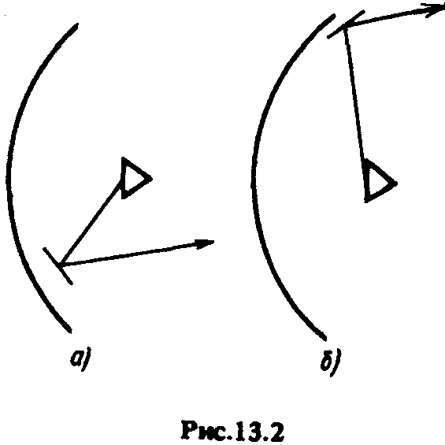

Можно найти амплитудное распределение поля в раскрыве антенны, для которого уровень дальних боковых лепестков убывает достаточно быстро. Как показано в [62], для этого необходимо, чтобы все производные функции распределения поля обращались в нуль на краю раскрыва. Такие функции существуют. Одна из них имеет вид:
$f(ρ)=\text{exp}\left(b\left(1−\frac{1}{{\left(1−ρ^{2}\right)}^{2}}\right)\right)$ (13.1)
где ρ — расстояние от центра до произвольной точки в раскрыве; b — постоянный коэффициент. Легко убедиться, что f^{(n)}(±1) = 0.
Подбором постоянных параметров таких функций можно в широких пределах управлять видом возбуждающей функции. В частности, на большей части раскрыва они будут представлять распределение, близкое к равномерному. При этом уровень дальних боковых лепестков будет мал, а КИП антенны достаточно высок. Однако это реализуется только при очень больших апертурах, вследствие чего на практике такие распределения могут быть полезными только для антенн с очень большим раскрывом.
Более сложной задачей, чем нахождение поля в области, примыкающей к направлению максимального излучения, является отыскание распределения интенсивности излучения в области дальнего бокового излучения, обусловленного дифракционными явлениями на краях антенны. Дело в том, что в этой области формирование поля в большой степени зависит от конкретной схемы антенны, особенностей ее конструктивного выполнения, близко расположенных тел, например зданий, сооружений и т.п. Интенсивность дифракционного поля может быть оценена методом геометрической теории дифракции (ГТД).
Другой путь снижения поля в заднем полупространстве состоит в использовании специальных экранов, ослабляющих рассеянное поле. Этот способ можно проиллюстрировать на примере рупорной антенны. В обычной конструкции рупора дифракция поля на кромках раскрыва рупора создает определенное излучение в заднем полупространстве антенны (рис. 13.3, а). На рис. 13.3, б показан тот же рупор со специальными экранами. Экраны выполнены в виде части поверхности параболического цилиндра, фокальные линии которого совмещены с кромками рупора. В такой схеме заметно снижается уровень излучения в заднем полупространстве, но конструкция получается слишком сложной.
В зеркальных антеннах могут быть использованы более простые плоские экраны, как показано на рис. 13.4, а и б. Использование одного экрана позволяет уменьшать уровень поля в заднем полупространстве на 8... 14дБ. Два последовательно расположенных экрана обеспечивают уменьшение уровня поля на 20... 25 дБ. Эти экраны могут выполняться из листового металла или густой проволочной сетки, причем жестких требований к точности выполнения и установки экранов не предъявляется.
Еще один путь снижения интенсивности дифракционных полей основан на деформации контура раскрыва антенны. Так, если контур раскрыва представляет окружность с центром, лежащим на фокальной оси параболоида, все точки контура возбуждаются синфазно, что обусловливает высокий уровень дифракционного поля в направлении θ = 180°. Для уменьшения уровня этого поля необходимо придать кромке параболоида такую форму, при которой парциальные дифракционные поля, возбуждаемые отдельными участками кромок, были бы расфазированы в направлениях, близких к θ = 180°. На рис. 13.5 приведены различные типы расфазнрующих кромок (спиральная, треугольная, лепестковая).
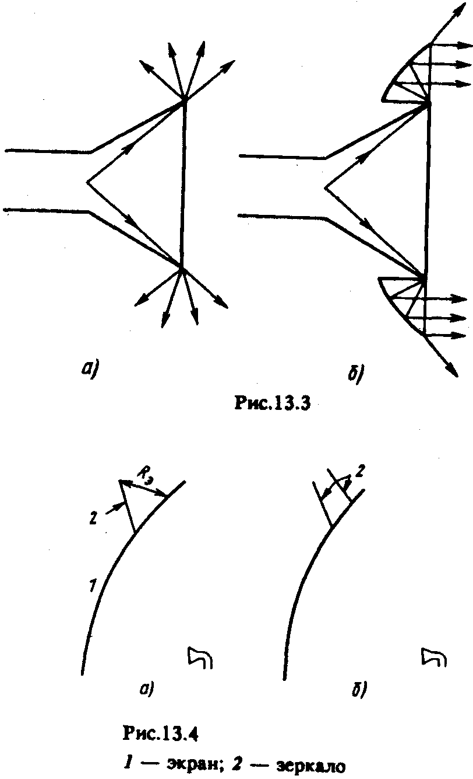

Они уменьшают излучение в направлениях, близких к θ = 180°, на 5...6дБ. Как известно, антенны, в раскрыве которых распределение поля спадает к краям до нуля, имеют пониженный УБЛ, в том числе лепестков в заднем полупространстве. Распределение поля в апертуре будет близко к распределению с нулем на краю зеркала, если периферийная часть отражающей поверхности антенн покрыта радиопоглощающим материалом. Однако отсутствие эффективных и недорогих поглощающих материалов не позволяет широко применять подобные устройства. Поэтому легче добиться снижения дальнего бокового излучения антенны, который связан с выполнением периферийной части поверхности антенны не из радиопоглощающего, а из частично радиопрозрачного материала. Наиболее просто такой материал выполнить в виде металлического листа, поверхность которого перфорирована отверстиями. Изменяя размеры отверстий и их плотность расположения, можно добиться уменьшения интенсивности рассеянного поля (рис. 13.6).
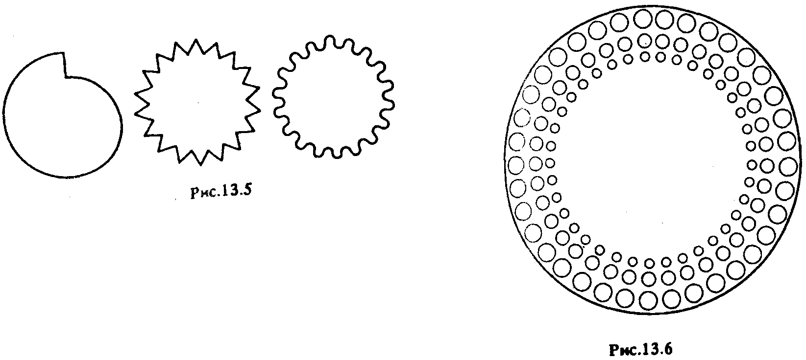
В заключение отметим, что на дальнее боковое излучение антенн (впрочем, как и ближнее) оказывает влияние наличие случайных ошибок амплитудно-фазового распределения, обусловленных, например, технологическими погрешностями выполнения профиля зеркала.
Применяемые на РРЛ для спутниковой и космической радиосвязи осенесимметричные антенны, такие как рупорно-параболические (РПА), антенны с вынесенным облучателем (АВО), обладают достаточно хорошими защитными свойствами — хорошей ЭМС. Принятие дополнительных мер позволяет еще более усиливать защитное действие этих антенн.
Один из способов заключается в создании в раскрыве РПА распределения поля, сильно спадающего к краям. Для этого необходимо изменить характеристики излучения питающего рупора. Так, если в питающем квадратном волноводе наряду с основной волной Н₁₀ возбудить две гибридные волны типа EH, то можно обеспечить в раскрыве седлообразное распределение поля с крутыми скатами на краях. К аналогичным результатам приводит использование вместо обычного облучающего рупора гофрированного рупора или рупора с изломом.
Антенны с вынесенным облучателем, выполненные по закрытой схеме, защищены с боков, как и РПА, экранирующими стенками. По помехозащищенности такие антенны примерно равнозначны РПА. Конструктивно проще ABO, сделанные по открытой схеме, когда отсутствуют экранирующие боковые стенки и элементы защиты раскрыва от атмосферных осадков. Помехозащищенность открытых АВО в основном определяется направленными свойствами облучателя и при рациональном проектировании может быть не меньше помехозащищенности РПА. Наилучшим облучателем для АВО является расфазированный рупор с изломом образующей, поворотом оси и косым срезом.
Для уменьшения бокового излучения и увеличения защитного действия одно- и двухзеркальных осесиммегричных антенн применяют различного рода защитные экраны. На рис. 13.7, а показан установленный по контуру антенны цилиндрический экран (бленда), позволяющий существенно (на 5... 10 дБ) снижать дальнее боковое излучение и излучение в заднем полупространстве. Длину экрана обычно подбирают так, чтобы уровень возбуждения его кромки был близок к нулю. Уменьшение излучения в задних квадрантах можно обеспечить также округленней периферийной части поверхности зеркала (рис. 13.7, б).

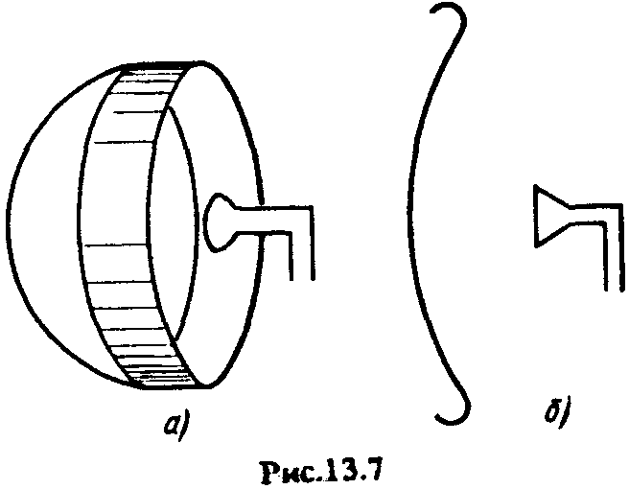

Для улучшения ЭМС рассматриваемых антенн применяются также расфазировки кромочных токов.
Заметное снижение помехозащищенности зеркальных антенн обусловлено уровнем кроссполяризационного излучения. Наибольший уровень этого излучения наблюдается в диагональных плоскостях, составляющих угол 45° с главными плоскостями Е и Н. Уровень кроссполяризационного излучения может быть ослаблен выбором типа облучателя, а также подавлением перекрёстной составляющей после её излучения. Для этого используются зеркала в виде однолинейной проволочной сетки, наклеенной на поглощающий материал, благодаря чему подавляется поперечная кроссполяризационная составляющая поля антенны. Провода однолинейной сетки могут располагаться в этом раскрыве зеркала перпендикулярно основной поляризации; в этом случае их целесообразно выполнять из поглощающего материала. Такая сетка может затенять только те участки зеркала, которые максимально возбуждают кроссполяризационное излучение (участки под углом 45° к плоскости подавления, занимающие примерно одну треть площади раскрыва).
Для увеличения помехозащищенности применяемых на РРП перископических антенн следует так подбирать размеры излучателя (при заданных высоте опоры и диаметре переизлучателя), чтобы обеспечивалась малая утечка энергии на участке излучатель—переизлучатель. Дополнительное повышение помехозащищенности может быть обеспечено при отнесении излучателя от основания опоры. При этом возбуждается только часть опоры, непосредственно примыкающая к верхнему зеркалу.
Определенное влияние на помехозащищенность оказывает тип опоры. Наименьшее влияние оказывает опора в виде сплошной круглой гладкой трубы. Решетчатая спора представляет собой периодическую решетку, что при скользящем падении электромагнитной волны приводит к формированию интенсивного излучения самой опоры.
Ослабление излучения антенн в одном или нескольких заранее известных направлениях возможно с помощью вынесенных защитных экранов. Они располагаются перед антенной по направлению мешающего сигнала.
Различают простые, фигурные (односвязные) и многосвязные защитные экраны. К простым экранам можно отнести кольцевые и секторные. При использовании кольцевых экранов поле в точке приема имеет три слагаемых: прямое поле источника, поле дифракции на внутренней кромке кольца и поле дифракции на внешней кромке. При внутреннем радиусе кольца, равном радиусу первой зоны Френеля, и внешнем — радиусу второй зоны (рис. 13.8, а), кольцевой экран может существенно усилить поле в направлении оси системы «источник излучения — кольцевой экран». При других размерах экрана можно получить обратный эффект — глубокое подавление излучения. Сумма трех указанных выше полей, имеющих равную амплитуду, при разности фаз между ними в 120° равна нулю.
Радиус секторного экрана должен быть равным радиусу первой зоны Френеля. Экраном нужно затенить половину первой зоны Френеля, чтобы получить нулевое значение результирующего поля на оси системы. Этот результат имеет ясное физическое толкование. Как известно [58], суммарное поле излучения всех зон Френеля, начиная со второй, вносит вклад, равный —Е₀, а вклад первой зоны Френеля равен +2Е₀. Поэтому достаточно затенить половину первой зоны, чтобы получить нулевое значение результирующего поля на оси системы. При этом форма секторального экрана может быть различной (рис. 13.8, б—г).
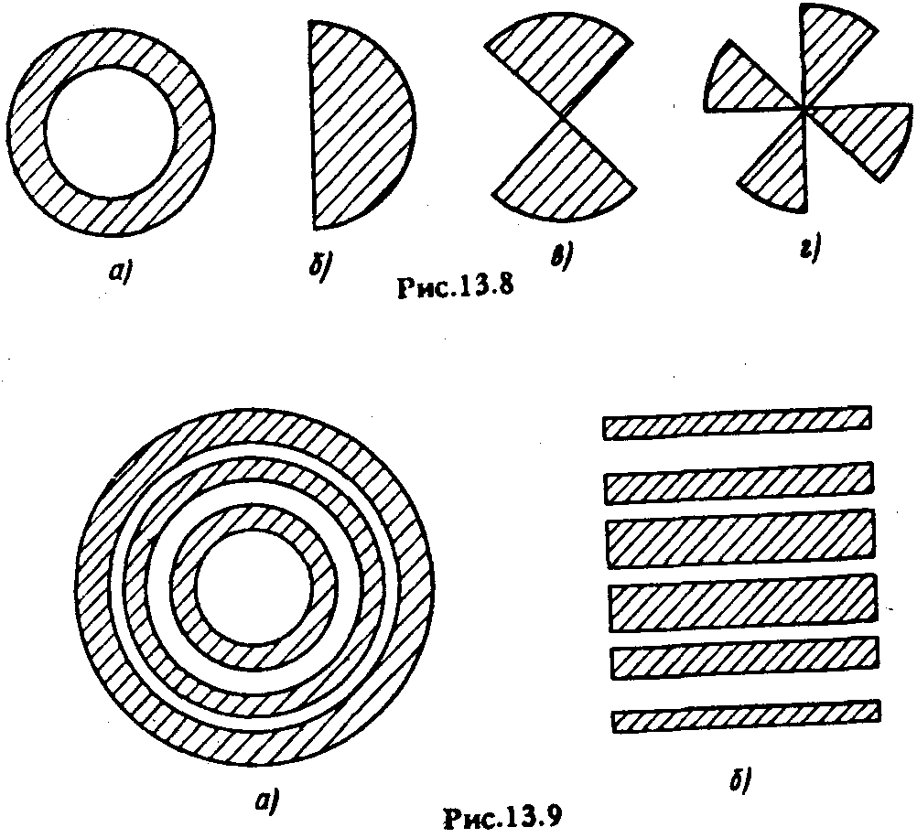
Использование вышеперечисленных экранов позволяет существенно снижать уровень побочного излучения антенны, но все они обладают тем недостатком, что сектор подавления излучения сравнительно невелик. Для расширения сектора подавления излучения используют многосвязные экраны. На рис. 13.9, а и б показаны соответственно многокольцевой и многощелевой защитные экраны. Следует отметить, что в многосвязных экранах существует некоторая свобода выбора геометрических параметров (например, радиусов колец). Это может использоваться для расширения сектора подавления либо оптимизации системы, например обеспечения заданной формы ДН в теневой области за экраном.

АКТИВНЫЕ МЕТОДЫ БОРЬБЫ С ПОМЕХАМИ
Активные методы обеспечения помехозащищенности реализуются в многоканальных антенных устройствах, в которых имеется несколько каналов приема (передачи). При этом возможны две различные помеховые ситуации: 1) известны направления и интенсивность воздействия на антенну как полезного сигнала, так и помех; 2) направление и интенсивность помех заранее неизвестны, а оба эти параметра являются случайными функциями времени. В первом случае повышение помехозащищенности многоканальной антенны решается формированием специальной формы ДН, имеющей нулевые уровни излучения в направлениях прихода помех. Для неопределенной помеховой ситуации возможно применение адаптивных антенн, формирующих оптимальную по выбранному критерию ДН, которая, изменяясь во времени в зависимости от помеховой ситуации, постоянно остается оптимальной по этому критерию.
Формирование нулевого уровня излучения в некотором заданном направлении (компенсационное подавление излучения) можно понять на примере двухканальной антенны. Она содержит два канала, в каждом из которых находятся антенна, регулируемые фазовращатели и аттенюаторы. Выходы обоих каналов объединены (рис. 13.10).
Регулировкой аттенюаторов А_{т1} и А_{т2} можно выровнять уровни помехи, приходящей с направления θ_{n} в каналах 1 и 2, а фазовращателями обеспечить сдвиг фаз между ними, равный 180°. В этом случае на выходе антенной системы уровень помехи будет равен нулю.
Процедуру компенсации легко объяснить, используя ДН антенн. Пусть, антенна А₁, имеющая большую направленность, будет основной антенной сиcтемы. Антенна А₂ с меньшей направленностью используется для создания второго канала приема. На рис. 13.11 приведены ненормированные ДН: кривые 1 — для антенны А₁, кривые 2 — для антенны А₂, а кривые 3 — для результирующей антенной системы.
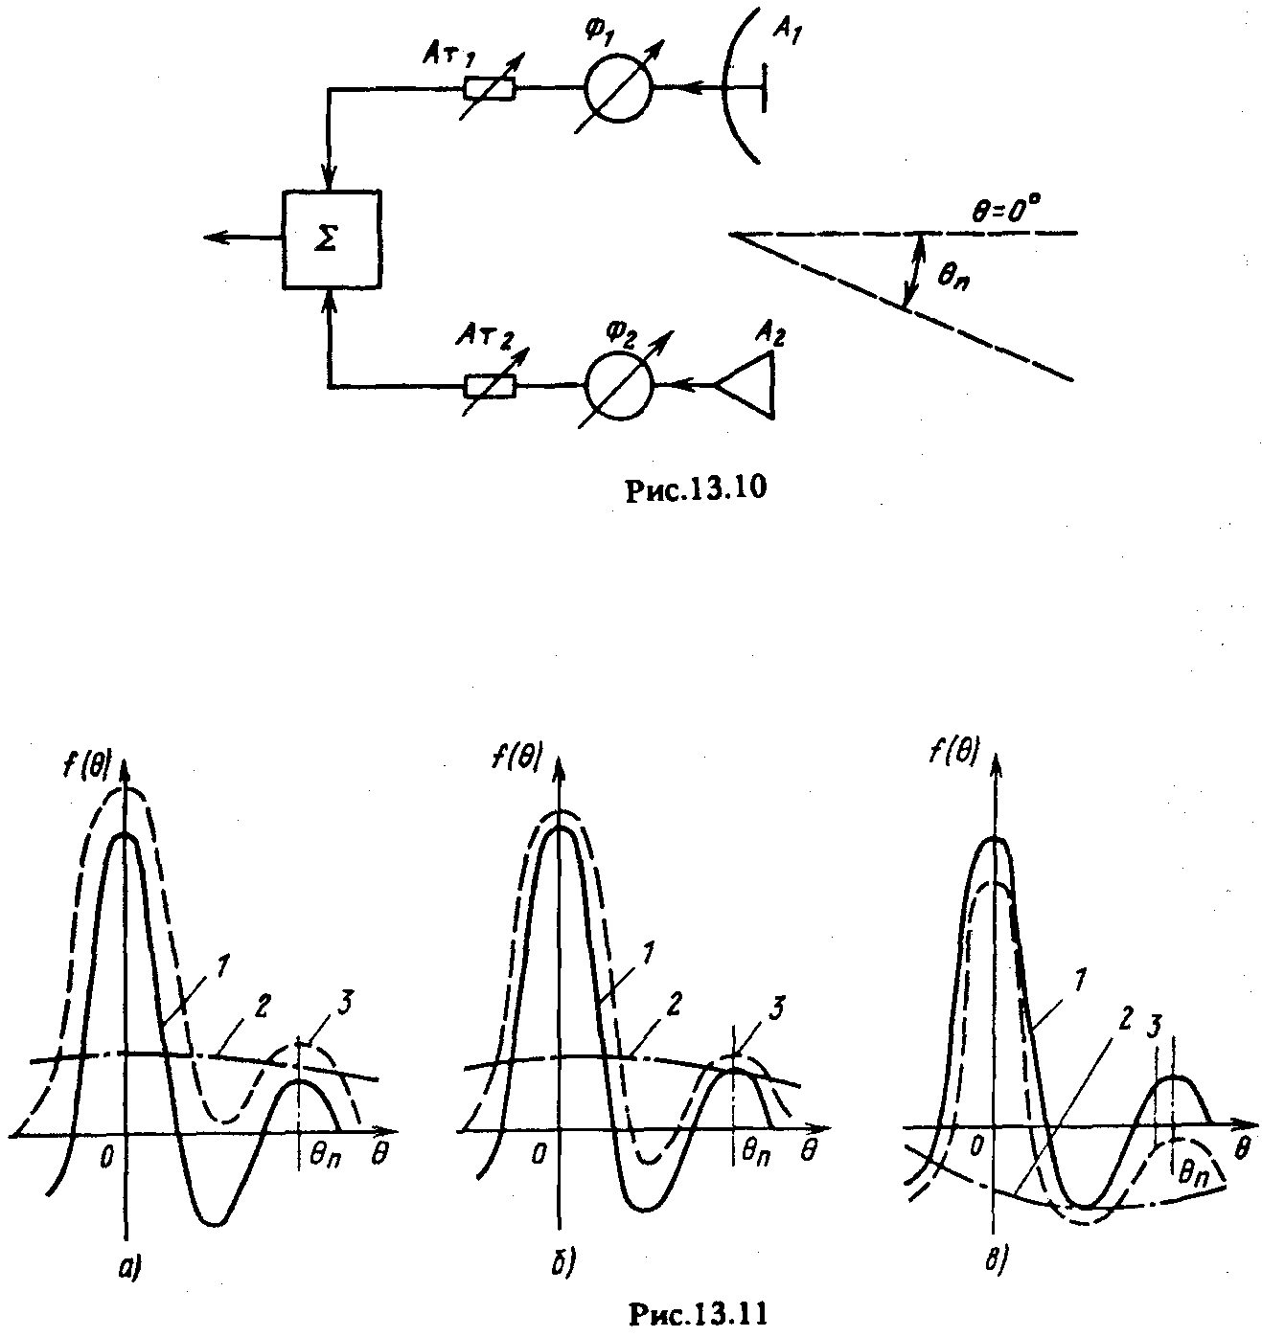
На рис. 13.11, а, показаны ДН до выравнивания уровней сигнала с направления θ_{n}, на рис. 13.11, б — после выравнивания, а на рис. 13.11, в — после введения фазового сдвига 180°.

Для того чтобы избежать уменьшения уровня полезного сигнала, в канале целесообразно использовать направленную антенну А₂ с максимумом ее ДН, ориентированным по направлению θ_{n}. В этом случае применяют только аттенюатор А_{т2}.
В зеркальных антеннах дополнительный компенсационный канал можно создать установкой дополнительного облучателя либо одним облучателем и двух-модовым трактом, обеспечивающим два канала приема.
Рассмотренный выше метод компенсации требует управления и амплитудой, и фазой. Известны антенные системы, в которых компенсация обеспечивается регулировкой только одного параметра сигнала — амплитуды или фазы.

КОНТРОЛЬНЫЕ ВОПРОСЫ
1. Каковы причины появления проблемы ЭМС в системах связи?
2. Какие характеристики антенн влияют на ЭМС?
3. Какие международные требования, предъявляемые к антенным системам, мы связываем с решением проблемы ЭМС?
4. Что такое развязка антенн по поляризации?
5. Какие способы снижения уровня дальнего бокового излучения применяются в зеркальных антеннах?
6. Какие типы антенн, используемые в РРЛ и спутниковой связи, обладают высокими защитными свойствами с точки зрения ЭМС и почему?
7. Какими способами может ослабляться кроссполяризационное излучение антенны?
8. Объясните эффект ослабления поля в заданном направлении с помощью вынесенных защитных экранов.
9. Объясните принцип активного метода борьбы с помехами.

